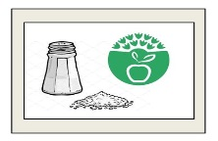  Alimentos | Quantidade de Sal por 100grs  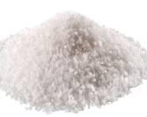 | Semáforo Nutricional | 3 Alertas sobre os malefícios do consumo excessivo  de sal | 3 Formas de minimizar o consumo de sal em casa
Salsichas | 1.60g/100grs ou  Por porção - 1salsicha ≈25g tem 0,40g de sal (6,7% da Dose de Referencia para um adulto médio) | 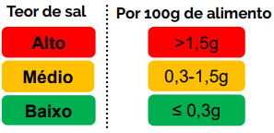 | 1-Doenças cardiovasculares (esta é a principal causa de morte a nível mundial),  2-Doenças renais e osteoporose.  3-O aumento da pressão arterial é ainda responsável por cerca de 62% de acidentes vasculares cerebrais e ainda por 42% de doenças de origem cardíaca. | 1- Oregão – É uma das ervas aromáticas mais utilizadas na cozinha como substituto do sal. Não altera a qualidade da alimentação. Excelentes em guisados e grelhados.  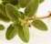  2- Salicórnia – Planta utilizada como alternativa ao sal.  A percentagem de sódio na sua composição é inferior a 5%.  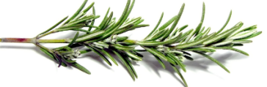  3- Alecrim - Esta erva aromática intensifica o seu sabor quando seca. Deve lavá-la, separar as folhas do caule e deixar secar durante alguns dias antes de utilizar.
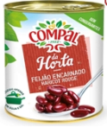  Feijão vermelho  cozido – Compal | 0,86g/100grs
Douradinhos de pescada fornissímo – Iglo  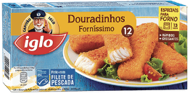 | 0,88g/100grs  (corresponde a 4 douradinhos)
Chocapic | 0,22g/100grs ou 0,22g/30g + 125ml de leite meio-gordo  0,07g/30g (1% da Dose de Referencia para um adulto médio)
Atum Ramirez  em óleo  vegetal | 1g/100g de peso escorrido

